Trường THCS xã Noong Luống
tổ chức Lễ khai mạc “Tuần lễ hưởng ứng học tập suốt đời” năm 2023

Trong đời sống của mỗi chúng ta, sách là kho tàng tri thức, là sản phẩm văn hóa tinh thần đóng vai trò rất quan trọng. Có thể nói sách là người thầy dạy cho chúng ta cách sống, cách làm người, hướng tới những giá trị nhân văn cao cả; Sách là người bạn gần gũi chia sẻ niềm vui, nỗi buồn của mỗi chúng ta. Vì thế, từ lâu đọc sách đã trở thành một nhu cầu thiết yếu của mỗi người. Không ai có thể phủ nhận được giá trị của sách và thế giới kì diệu mà mỗi trang sách mang đến.
“Ngày hội đọc sách” sẽ góp phần đưa văn hóa đọc trở thành thói quen cho các em học sinh, rèn cho các em biết chọn những loại sách báo có nội dung tốt, tính giáo dục cao phù hợp với lứa tuổi, đồng thời giúp các em học tập những gương tốt việc tốt, các nhân vật sự kiện lịch sử, thế giới tự nhiên khoa học,... để phục vụ tốt trong việc học tập nâng cao kiến thức hình thành nhân cách của các em. Qua đó, góp phần tuyên truyền giáo dục cho các em về việc đọc sách cũng như trân trọng, giữ gìn và bảo vệ sách. Ngày hội đọc sách sẽ không chỉ thấm sâu trong tiềm thức mỗi cán bộ, giáo viên, nhân viên và học sinh trong nhà trường mà còn lan tỏa tới các bậc phụ huynh, tới những người yêu sách.
Thực hiện Kế hoạch số 2376/KH-UBND, ngày 26/9/2023 của UBND huyện về việc tổ chức Tuần lễ hưởng ứng học tập suốt đời năm 2023.
Sáng ngày 02/10/2023 tại Trường THCS xã Noong Luống phối hợp với HKH, TTHTCĐ xã Noong Luống long trọng tổ chức Lễ khai mạc Tuần lễ hưởng ứng học tập suốt đời năm 2023 với chủ đề: “Xây dựng năng lực tự học trong kỷ nguyên số”.
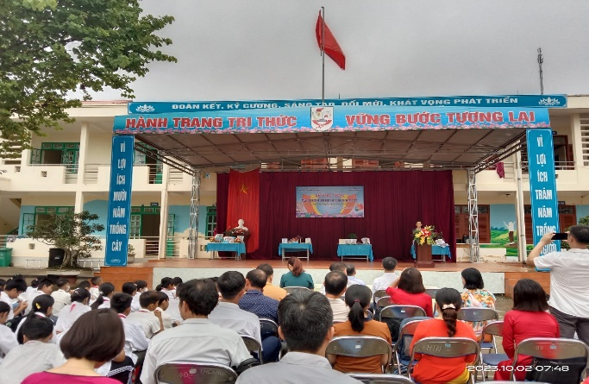  Thầy Phạm Văn Phúc – Bí thư chi bộ - Hiệu trưởng nhà trường đọc diễn văn khai mạc “tuần lễ hưởng ứng học tập suốt đời” năm 2023 | 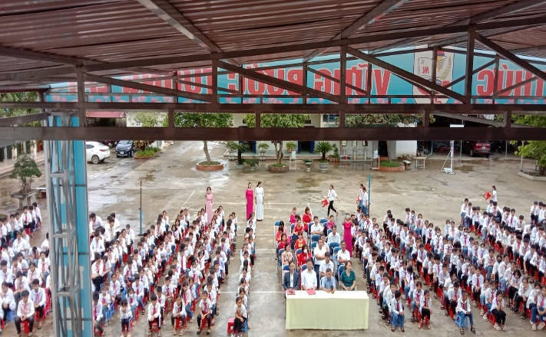  Các quý vị đại biểu, thầy cô giáo và các em học sinh tham dự Lễ khai mạc
Đọc sách là một cách hình thành nhiều phẩm chất đạo đức tốt và đóng góp cho xã hội trong bất kỳ thời đại nào. Việc đọc sách giúp chúng ta cải thiện được cách sống, rèn luyện được bản thân ngày càng tốt đẹp hơn. Ngoài ra, đọc sách còn giúp bạn tìm hiểu về nhiều chủ đề khác nhau, từ đó có thể giúp bạn tự tin hơn khi giao tiếp với người khác. Điều này giúp bạn giải quyết các tình huống dễ dàng hơn và cũng giúp bạn phát triển kỹ năng giao tiếp tốt. Nhiều bậc cha mẹ cho rằng việc đọc sách là một hành động văn hóa cao quý mà chúng ta nên cho trẻ em làm. Thói quen đọc sách là một phần quan trọng trong việc xây dựng văn hóa, là nguồn tài nguyên giúp phát triển bền vững cho thế giới hiện nay.
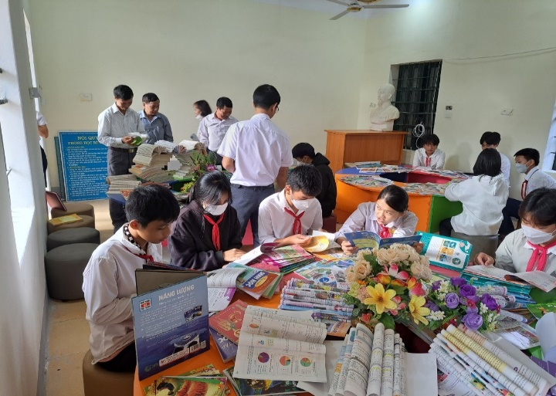 | 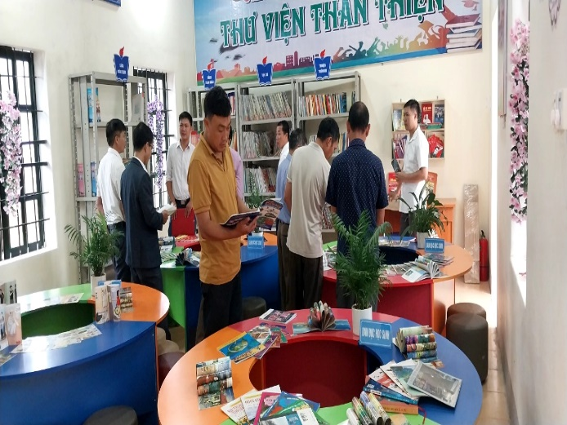
Các thầy cô giáo, đại biểu và các em học sinh đọc sách tại thư viện nhà trường
Để tuần lễ hưởng ứng học tập suốt đời - với chủ đề “Xây dựng năng lực tự học trong kỷ nguyên số” thực sự phát huy hiệu quả, mục đích và mang ý nghĩa thiết thực, hướng tới xây dựng một xã hội học tập trong thời đại công nghệ 4.0, nhà trường đã tiếp tục phát động tới toàn thể cán bộ giáo viên học sinh ủng hộ sách từ 2/10 đến 10/10 để làm phong phú thư viện phòng đọc trong nhà trường. Ngoài ra nhà trường còn triển khai một số hoạt động khác đa dạng như:
1. Mở thư viện nhà trường và phòng tin học hầu hết các buổi trong tuần cho các em học sinh, cán bộ giáo viên vào đọc sách báo, tìm kiếm thông tin giảng dạy, học tập trên Internet và các nền tảng số khác.
2. Phối hợp với điểm bưu điện văn hóa xã mở cửa khuyến khích mọi người dân đọc sách, tự học tập, tra cứu kiến thức nâng cao đời sống, truy cập Intenet.
3. Tổ chức các hoạt động trưng bày sách ở các lớp học với chủ đề: “mỗi ngày đọc một quyển sách hay”.

